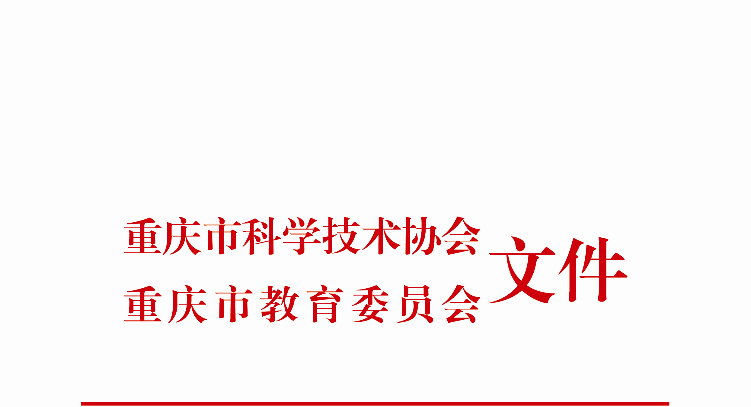

渝科协文〔2012〕77号

关于组织开展2012年全国青少年高校科学营
重庆科学营活动的通知

各区县（自治县）科协、教委（教育局），委直属中学：
根据中国科协和教育部《关于印发〈2012年全国青少年高校科学营试点活动实施方案〉和〈2012年全国青少年高校科学营试点活动实施管理办法〉》（科协办发青字【2012】32号）精神，市科协和市教委决定举办2012年全国青少年高校科学营重庆科学营活动活动，现将有关事项通知如下：
一、活动名称
2012年全国青少年高校科学营重庆科学营活动活动
二、活动时间
2012年7月15-21日
三、活动内容
在全市招募150名热爱科学的高一年级学生，在高校进行为期7天的科学体验活动。通过走进高校校园、体验高校生活、听取名师讲座、参观科普基地等，激发青少年科学兴趣，培养青少年科学精神和实践能力。
四、组织实施
（一）本次活动将从全市选拔营员150名（名额分配见附件1），其中100名参加重庆科学营活动活动，50名将选送参加北京和上海分营活动（北京20名，上海30名）。
（二）营员选拔条件：1、热爱党、热爱人民、热爱祖国、热爱科学；2、身心健康，组织纪律性强，德、智、体、美、劳全面发展；3、高一年级在校生；4、参加过各级各项科技赛事并取得一定成绩者优先（县级以下地区学生不受此限制）。
（三）为更好指导学生开展活动和保障学生安全，还将在全市选拔带队教师17名，要求责任心强、能吃苦耐劳，有科技教育突出贡献者优先。
（四）本次高校科学营活动的相关费用由主办方具体承担，营员及带队老师只需承担往返交通费用。家庭条件特别困难的学生可填写交通补助申请表，活动主办方将根据申请情况给予一定补贴。
五、有关要求
（一）各区县（自治县）、委直属中学接到通知后，要高度重视并认真组织实施，安排专人负责。
（二）7月15日-21日为重庆科学营活动开营时间，选送参加北京、上海分营活动时间另行通知。
（三）营员名额主要根据各区县科技活动开展情况以及高中数量分配，请各区县根据要求认真选拔，优先考虑农村学校的优秀学生。营员汇总及确定后，将在重庆市青少年科技创新活动服务平台及重庆市科协网站进行公示。
（四）请各区县、委直属中学务必于6月22日前将营员推荐表、学生所获奖励证书（复印件）、家长声明表、带队教师推荐表、汇总表和困难学生交通申请表等纸质版和电子版上报至活动管理办公室，逾期视为自动弃权。（相关表格详见附件）
六、联系方式
联 系 人：陈叶菲 游春艳
联系电话：63659767
电子邮箱：cqqfx@sina.com
通讯地址：重庆市渝中区双钢路3号科协大厦1622
邮 编：400013
附 件：
1、全国青少年高校科学营重庆科学营活动领导小组；
2、2012年全国青少年高校科学营重庆科学营活动营员名额分配表；
3、2012年全国青少年高校科学营重庆科学营活动营员推荐表；
4、2012年全国青少年高校科学营重庆科学营活动带队教师推荐表；
5、2012全国青少年高校科学营重庆科学营活动汇总表；
6、2012年全国青少年高校科学营活动学生家长声明；
7、2012年全国青少年高校科学营重庆科学营活动困难学生交通补助申请表；
8、2012年全国青少年高校科学营重庆科学营活动安排表；



重庆市科学技术协会 重庆市教育委员会
2012年6月12日

重庆市科学技术协会 重庆市教育委员会 2012年6月15日印发
附件1

全国青少年高校科学营重庆科学营活动活动
领导小组

为确保全国青少年高校科学营重庆科学营活动顺利开展，经研究，决定成立全国青少年高校科学营重庆科学营活动领导小组。领导小组组成人员名单如下：
组 长：钟志华 中国工程院院士、市科协主席
副组长：欧可平 重庆大学党委书记
黄明会 市科协党组书记、常务副主席
周 旭 市教委主任
成 员：张白杨 市科协党组成员、纪检组长
钟 燕 市教委副主任
张基荣 市科协主席助理
肖铁岩 重庆大学党委副书记
刘 庆 重庆大学副校长
徐留平 重庆长安汽车集团董事长
活动领导小组下设办公室，由市科协普及部、市教委基教处、重庆大学相关人员组成，负责活动策划和管理工作，办公室设在市科协普及部。
附件2
2012年全国青少年高校科学营重庆科学营活动名额分配表
序号 | 区县 | 营员名额 | 其中雏鹰计划 学员名额 | 带队教师 名额分配 | 备注
1 | 渝 北 区 | 8 | 5 | 1
2 | 巴 南 区 | 8 | 5 | 1
3 | 渝 中 区 | 8 | 5 | 1
4 | 九龙坡区 | 8 | 2 | 1
5 | 沙坪坝区 | 8 | 4 | 1
6 | 北 碚 区 | 8 | 2 | 1
7 | 南 岸 区 | 8 | 4 | 1
8 | 江 北 区 | 6 | 3 | 1
9 | 北部新区 | 4 | 0 | 1
10 | 大渡口区 | 4 | 1 | 1
11 | 万 州 区 | 5 | 0 | 1
12 | 綦 江 区 | 4 | 0 | 0
13 | 忠 县 | 3 | 0 | 0
14 | 丰 都 县 | 3 | 0 | 0
15 | 石 柱 县 | 3 | 0 | 0
16 | 铜 梁 县 | 2 | 0 | 0
17 | 大 足 区 | 2 | 0 | 0
18 | 涪 陵 区 | 2 | 0 | 0
19 | 永 川 区 | 2 | 0 | 0
20 | 长 寿 区 | 2 | 0 | 0
21 | 江 津 区 | 2 | 0 | 0
22 | 南 川 区 | 2 | 0 | 0
23 | 彭 水 县 | 2 | 0 | 0
24 | 秀 山 县 | 2 | 0 | 0
25 | 荣 昌 县 | 2 | 0 | 0
26 | 梁 平 县 | 1 | 0 | 0
27 | 垫 江 县 | 1 | 0 | 0
28 | 开 县 | 1 | 0 | 0
29 | 璧 山 县 | 1 | 0 | 0
30 | 云 阳 县 | 1 | 0 | 0
31 | 酉 阳 县 | 1 | 0 | 0
32 | 城 口 县 | 1 | 0 | 0
33 | 武 隆 县 | 1 | 0 | 0
34 | 奉 节 县 | 1 | 0 | 0
35 | 巫 山 县 | 1 | 0 | 0
36 | 重庆一中 | 5 | 3 | 1
37 | 重庆八中 | 5 | 3 | 1
38 | 南开中学 | 5 | 3 | 1
39 | 育才中学 | 5 | 3 | 1
40 | 巴蜀中学 | 5 | 3 | 1
41 | 西大附中 | 5 | 3 | 1
42 | 外语学院 | 2 | 1 | 0
合计 |  | 150 | 50 | 17
附件3
姓 名 |  |  |  | 出生日期 |  |  |  |  |  | 免冠近照
性 别 |  |  |  | 联系电话
学校名称 |  |  |  | 班 级
特 长爱 好 |  |  |  | 是否为雏鹰计划学员 |  |  |  |  | 健康状况
家庭地址 |  |  |  | 电子邮箱
家庭主要  成员 |  | 姓名 | 与本人关系 |  | 手机电话 |  |  | 工作单位
参加各级别科技创新活动或竞赛的经历和成果
学校老师对本人的评价
本人所在
学校意见
（盖章）
区县科协意见  负责人（签章）： |  |  |  |  |  | 区县教委意见  负责人（签章）：
2012年全国青少年高校科学营重庆科学营活动营员推荐表

附件4
姓 名 |  |  | 出生日期 |  |  | 免冠  照片
性 别 |  |  | 健康状况 |  |  | 免冠  照片
学 历 |  |  | 职 务 |  |  | 免冠  照片
政 治  面 貌 |  |  | 联系电话
工 作
单 位
通 信
地 址
电 子
邮 箱
个人简历

参加各级别科技活动及竞赛的经历和成果
本人单位
意见（盖章）
区县科协意见  负责人（签章）： |  |  |  | 区县教委意见  负责人（签章）：
2012年全国青少年高校科学营重庆科学营活动带队教师推荐表
附件5
2012年全国青少年高校科学营重庆科学营活动汇总表

填写单位（签章）：____________ 联系人：____________ 联系电话： ___________

营员汇总
序号 | 营员姓名 | 性别 | 所在学校 | 本人电话 | 家长姓名 | 家长电话 | 是否为  困难学生 | 是否是前往  北京上海营员 | 备注
1
2
3
4
5
6
7
8
带队教师
序号 | 带队教师姓名 |  | 性别 | 所在学校 |  | 联系方式 |  | 备注
1

附件6
2012年全国青少年高校科学营活动学生家长声明

重庆市科协：
我们是 （学校） （姓名）的家长。我们同意我们的孩子于2012年 月 日至 月 日前往 （高校）参加由中国科协和重庆市科协组织的2012年全国青少年高校科学营活动。
我们确认我们的孩子身体健康，能够参加科学营期间的各项活动。我们要求我们的孩子遵守国家法律法规，遵守科学营各项规章制度，服从命令，听从指挥，按照科学营的统一日程和管理参加各项活动。
我们声明，如果我们的孩子在活动期间发生任何意外（如重病、受伤、出走、死亡等），并且这种意外不是活动主办方的责任造成的，我们将不要求主办方赔偿。

学生家长：
父亲 （签名）
母亲 （签名）
或监护人 （签名）
年 月 日

附件7
2012年全国青少年高校科学营重庆科学营活动
困难学生交通补助申请表
姓 名 |  |  | 性 别 |  |  |  | 民 族 |  |  |  | 照片
出生年月 |  |  | 所在学校 |  |  |  | 班 级 |  |  |  | 照片
籍贯 |  |  | 联系电话 |  |  |  |  |  |  |  | 照片
家庭住址 |  |  |  |  |  |  |  |  |  |  | 照片
家庭主要成员 | 称谓 | 姓名 |  |  |  | 年龄 |  | 职业 |  | 联系方式
家庭经济
状况说明
学校意见 | 负责人（签章）：
区县科协意见  负责人（签章）： |  |  |  |  | 区县教委意见  负责人（签章）：
备注：
- 此表仅适用于选拔条件优秀但家庭经济特别困难，无力承担参加活动往返交通费用的学生。
- 在家庭经济状况说明一栏需写清家庭年收入。
附件8
2012年全国青少年高校科学营重庆科学营活动日程安排表

时间 |  | 主题 | 活动内容 | 备注
第  一  天 | 上午 | 构建探索团队  塑造协作精神 | 报到 | 校内
第  一  天 | 下午 | 构建探索团队  塑造协作精神 | 召开活动宣讲会 | 校内
第  一  天 | 晚上 | 构建探索团队  塑造协作精神 | 拓展活动 | 校内
第  二  天 | 上午 | 融入大学校园  体验大学生活 | 开营仪式 | 校内
第  二  天 | 下午 | 融入大学校园  体验大学生活 | 参观重大校园 | 校内
第  二  天 | 晚上 | 融入大学校园  体验大学生活 | 科学家故事电影赏析 | 校内
第  三  天 | 上午 | 领略大师风采  体味科研人生 | 在重点实验室与院士和学科带头人一起观摩体验科研过程 | 校内
第  三  天 | 下午 | 领略大师风采  体味科研人生 | 大学生科技社团和创新实验项目交流活动 | 校内
第  三  天 | 晚上 | 领略大师风采  体味科研人生 | 新能源汽车讲座 | 校内
第  四 | 上午 | 观摩科技园地  感受科技价值 | 参观长安科技园和长安汽研院 | 校外
第  四 | 下午 | 观摩科技园地  感受科技价值 | 参观重庆科技馆 | 校外
第  四 | 晚上 | 观摩科技园地  感受科技价值 | 创新成果设计和展览交流活动 | 校内
第  五  天 | 上午 | 提高科学兴趣  体会人文魅力 | 虎溪物理实验教学中心专题实践活动 | 校外
第  五  天 | 下午 | 提高科学兴趣  体会人文魅力 | 虎溪物理实验教学中心专题实践活动 | 校外
第  五  天 | 晚上 | 提高科学兴趣  体会人文魅力 | 与973科学家分享科学成长之路 | 校内
第  六  天 | 上午 | 睁开神奇之眼  纪念破茧之美 | 分组进行创新成果设计，开展展示交流评比活动 | 校内
第  六  天 | 下午 | 睁开神奇之眼  纪念破茧之美 | 毕营活动 | 校内
第  六  天 | 晚上 | 睁开神奇之眼  纪念破茧之美 | 毕营颁奖仪式和联欢活动 | 校内
第  七  天 | 上午 | 留下欢声笑语  延续真诚友谊 | 发放活动光盘，组织疏散 | 校内

